山东省东阿县第一中学2013届高三9月份模块测试生物试题
考试时间：100分钟
题号 | 一 | 二 | 总分
得分
注意事项：
1．答题前填写好自己的姓名、班级、考号等信息
2．请将答案正确填写在答题卡上

第I卷（选择题）
请点击修改第I卷的文字说明

一、选择题
1．下列有关组成生命物质的叙述，不正确的是 （ ）
A. 所有生物都具有DNA，说明生物界具有统一性
B.分解脂肪比分解等量糖类物质，需要消耗更多的氧气
C. 生物大分子以碳链为骨架，“没有碳就没有生命”
D.垂体细胞膜上的某受体蛋白不能同时识别促甲状腺激素释放激素和甲状腺激素
2．下列叙述中正确的是（ ）
A．ATP分子聚集能量和释放能量过程中都与磷酸分子有关
B．在生态系统中能量往往伴随着物质而循环利用
C．在光合作用中，光能以它原来的形式储存于糖类中
D．叶绿体既进行光合作用又进行呼吸作用
3．下表是根据实验目的，所需选用的试剂与预期的实验结果，正确的是：
 | 实验目的 | 试剂 | 预期的实验结果
A | 观察根尖分生组织细胞的有丝分裂 | 醋酸洋红 | 染色体被染成红色
B | 检测植物组织中的脂肪 | 双缩脲试剂 | 脂肪颗粒被染成红色
C | 检测植物组织中的葡萄糖 | 甲基绿 | 葡萄糖与甲基绿作用，生成绿色沉淀
D | 观察DNA和RNA在细胞中的分布 | 斐林试剂吡罗红 | 斐林试剂将DNA染成绿色，吡罗红将RNA染成红色
4．如图表示相邻两个细胞的细胞膜接触，信息从一个细胞传递给另一个细胞。下列属于图示细胞间信息交流方式的是
INCLUDEPICTURE "1-18.TIF" \* MERGEFORMAT 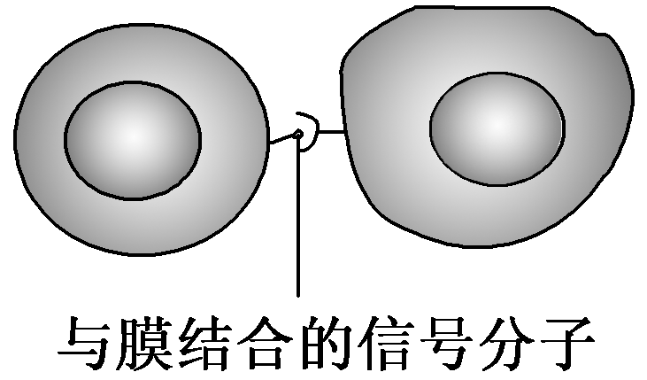
A．膝跳反射时，传入神经元引起传出神经元兴奋
B．受精作用时，精子和卵细胞之间的识别和结合
C．甲状腺细胞对垂体细胞分泌TSH的反馈调节
D．高等植物细胞之间通过胞间连丝进行信息交流
5．下列有关细胞凋亡、坏死与癌变的说法，正确的是：
A．细胞凋亡受基因控制，细胞癌变不受基因控制
B．细胞坏死，膜通透性降低；细胞癌变，膜黏着性增强
C. 细胞坏死，代谢停止；细胞癌变，代谢增强
D．细胞癌变，细胞周期延长；细胞凋亡，细胞周期变短
6．基因型为YyRReeDD的个体，四对基因分别位于四对同源染色体上，这样的个体自交后代的表现型的比例接近于（ ）
A．9∶3∶3∶1 B．3∶1∶3∶1 C．1∶2∶1 D．3∶1
7．基因分离、基因的自由组合、基因的交换分别发生在减数分裂的时期是（ ）
A．均发生在第一次分裂后期
B．第一次分裂前期、第一次分裂后期和第二次分裂后期
C．均发生在第二次分裂后期
D．第一次分裂后期、第一次分裂后期和第一次分裂前期
8．对某植物作如下处理：(甲)持续光照20 min，(乙)先光照5 s后再黑暗处理5 s，连续交替40 min。若其他条件不变，则在甲、乙两种情况下植物光合作用所制造的O₂和合成的有机物总量符合下列哪项( )
A．O₂：甲＜乙，有机物，甲＝乙 B．O₂：甲＝乙，有机物，甲＝乙
C．O₂：甲＜乙，有机物，甲＜乙 D．O₂：甲＝乙，有机物，甲＜乙
9．下图为基因的作用与性状的表现流程示意图。请据图分析，正确的选项是
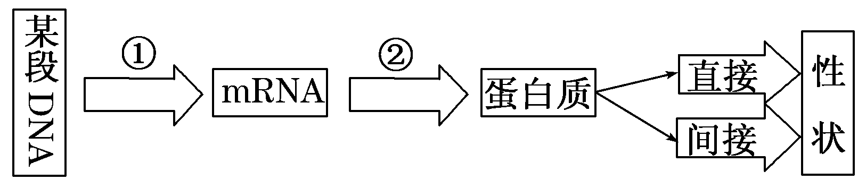
A．①过程是转录，它以DNA的两条链为模板、四种核苷酸为原料合成mRNA
B．②过程中只需要mRNA、氨基酸、核糖体、酶、ATP即可完成
C．人的镰刀型细胞贫血症是基因对性状的直接控制，使得结构蛋白发生变化所致
D．某段DNA上发生了基因突变，则形成的mRNA、蛋白质一定会改变
10．某化合物含C、H、O、N、S等元素，下列选项中最不可能属于其功能的是（ ）
A．在特定的位点上切割基因
B．抵抗病毒引起的感染
C．激发并维持第二性征
D．降低血糖
11．2009年度诺贝尔化学奖授予英国科学家拉玛克里斯南、美国科学家斯泰茨、以色列科学家约纳什因，以表彰他们在核糖体结构和功能研究中的贡献，以下叙述正确的是（ ）
A．所有生物都含有核糖体
B．核糖体不含膜结构，因此不含有磷元素
C．核糖体是细胞内水和ATP形成的重要场所之一
D．核仁与核糖体的形成有关
12．处于有丝分裂过程中的动物细胞，某一时期细胞内的染色体、染色单体、核DNA
分子三者的数量比是1︰2︰2，此时细胞内可能发生着 ( )
A.细胞膜向内凹陷 B.着丝点一分为二
C.中心体移向两极 D.DNA正在进行复制
13．有关下列几种单细胞生物的叙述，错误的是（ ）
①衣藻 ②草履虫 ③变形虫 ④细菌 ⑤蓝藻
A、各细胞都含有两种核酸
B、①②③的细胞中具有核膜、核仁
C、②③④一定是异养生物
D、③的摄食行为体现了细胞膜的流动性
14．某同学用下图所示实验装置测定果蝇幼虫的呼吸速率。实验所用毛细管横截面积为1mm²，实验开始时，打开软管夹，将装置放入25℃水浴中，10min后关闭软管夹，随后每隔5min记录一次毛细管中液滴移动的位置，结果如下表所示。下列分析中，正确的是（ ）
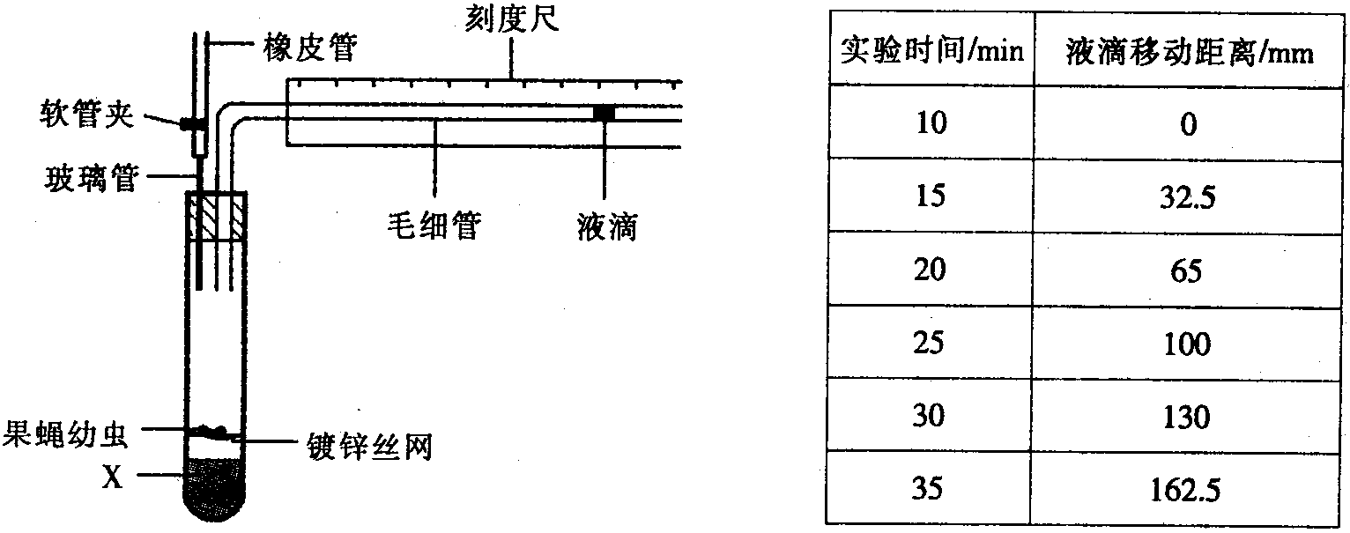
A．图中X为NaOH溶液，软管夹关闭后液滴向右移动
B．在20min～30min内氧气的平均吸收速率为6.5mm³/min
C．如将X换为清水，并将试管充入N₂即可测定果蝇幼虫无氧呼吸速率
D．若增设对照实验，只要将装置中的X换成清水，并将装置置于相同的环境中
15．在许多生物实验中都需要细胞作实验材料。下列处于生活状态的细胞有（ ）
①浸在0．3g/mL的蔗糖溶液中的洋葱表皮细胞
②解离后的洋葱根尖分生区细胞
③放在9%的NaCl溶液中的人的红细胞
④放在清水中的黑藻叶片细胞
A．①③ B．①④ C．②④ D．②③
16．下图为翻译过程，所示的哪一种物质或结构彻底水解后产物 种类最多（ ）
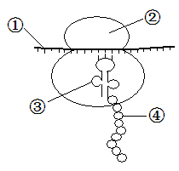
A．① B．② C．③ D．④
17．有一个随机交配的种群，在没有迁移等条件下，两年内该种群的基因型频率
变化如下表，根据现代生物进化理论判断该种群在两年内的变化，下列说法正确的是
（ ）
年 | AA（%） | Aa（%） | aa（%）
1 | 30 | 40 | 30
2 | 25 | 50 | 25

A．该种群将朝着Aa增多的方向进化
B．该种群没有表现出生物进化
C．该种群的生活环境有较大变化
D．该种群将较容易发生基因突变
18．下列为几种二倍体生物细胞分裂的几种模式图及其每条染色体的DNA含量在分裂过程中的变化。则下列叙述正确的是（ ）
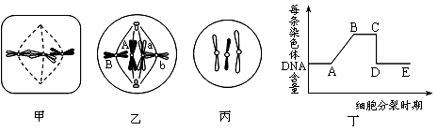
①甲图为减数分裂第二次中期，每条染色体的DNA含量对应丁图的CD段
②乙图是有丝分裂中期，乙图与丙图不可能来自同一种生物
③丙图可能是雌配子，每条染色体的DNA含量对应丁图的BC段
④乙图中含有2个染色体组，丙图含有一个染色体组
A．①③ B．②④ C．①③④ D．①②③
19．某同学分离纯化了甲、乙两种噬菌体的蛋白质和DNA，重新组合为“杂合”噬菌体，然后分别感染大肠杆菌，并对子代噬菌体的表现型作出预测见表。其中预测正确的是（ ）
“杂合”噬菌体的组成 | 实验预期结果
“杂合”噬菌体的组成 | 预期结果序号 | 子代表现型
甲的DNA＋乙的蛋白质 | 1 | 与甲种一致
甲的DNA＋乙的蛋白质 | 2 | 与乙种一致
乙的DNA＋甲的蛋白质 | 3 | 与甲种一致
乙的DNA＋甲的蛋白质 | 4 | 与乙种一致
A．1、3 B．1、4 C．2、3 D．2、4
20．萝卜的根形由基因决定的。现用两个圆形块根萝卜作亲本进行杂交，结果如下图。下列分析正确的是（ ）
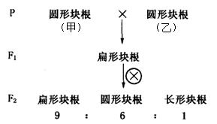
A．萝卜根形涉及两对基因,但不符合自由组合定律
B．两个亲本是杂合体
C．扁形块根是显性性状
D．F₂圆形块根萝卜的基因型有4种,其中杂合体占2/3
21．下图为真核细胞内某基因（¹⁵N标记）结构示意图，该基因全部碱基中A 占20 % ，下列说法正确的是（ ）
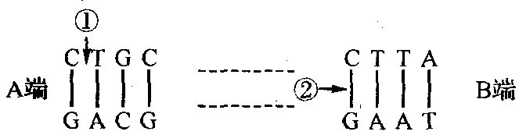
A．DNA 解旋酶作用于①②两处
B．该基因的一条核苷酸链中（ C + G ) /( A + T ）为 3 : 2
C．若 ① 处后T变为 A ，则该基因控制的性状一定发生变化
D．将该基因置于¹⁴N 培养液中复制 3 次后，含¹⁵N 的DNA分子占1/8
22．下图为人体某反射弧的部分模式图，虚线框中代表神经中枢，下列叙述不正确的是（ ）
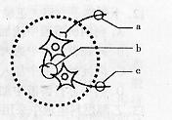
A．刺激a点不能引起c处电位变化
B．b处的液体中可能含氧气、神经递质等
C．c的末端膨大形成突触小体
D．a、b、c任何一处的细胞膜外测得负电位，则表明其处于兴奋状态
23．内环境是体内细胞生存的直接环境，内环境的相对稳定是人体进行正常生命
活动的必要条件。下列关于人体内环境及其稳态的叙述，正确的是（ ）
A．葡萄糖以自由扩散方式从消化道腔中进入内环境
B．内环境的温度随气温变化而变化
C．在内环境中可发生神经递质和激素的合成
D．内环境稳态是由体内各种调节机制维持的
24．研究人员根据黄杉胸径的大小划分了不同龄级，对种群A（自然状态）和种群B、C（不同人为干扰强度）进行了取样调查，结果如下图。由此得出的结论不正确的是（ ）
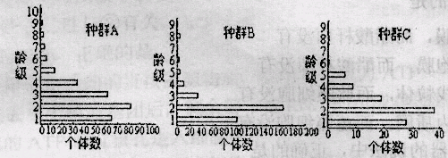
A．调查黄杉各种群的方式是样方法
B．黄杉种群在自然状态下为稳定型；在不同人为干扰条件下均表现为增长型
C．适度的人为干扰对低龄级黄杉的生长较为有利
D．种群C中高龄级黄杉数目锐减，随时间推移种内斗急将会加剧
25．下列生物中，除细胞膜外几乎不含磷脂分子的有 ［ ］
①乳酸菌 ②变形虫 ③肺炎双球菌 ④蓝藻 ⑤酵母菌
A．②③⑤ B．②③④ C．①③④ D．①④⑤
26．（原创题）从水稻的根尖细胞分离出某细胞器，进行分析，其碱基组成如下表所示
A | T | G | C | U
35 | 0 | 30 | 42 | 15
则该细胞器中所完成的生理活动是［ ］
A、mRNA→蛋白质
B、6CO₂+12H₂O→C₆H₁₂O₆+6O₂+6H₂O
C、C₆H₁₂O₆+6H₂O+6O₂→6CO₂+12H₂O+能量
D、2C₃H₄O₃（丙酮酸）+4[H]+6H₂O+6O₂→6CO₂+12H₂O+能量
27．小麦种子萌发时产生淀粉酶，将淀粉水解为麦芽糖、葡萄糖等。小麦种子萌发的最适温度为30℃左右。取适量小麦种子在20℃和30培养箱中培养4天后，做如下处理：
INCLUDEPICTURE "../../../../../Program%20Files/Tencent/QQ/Users/713000977/FileRecv/1-25.TIF" \* MERGEFORMAT 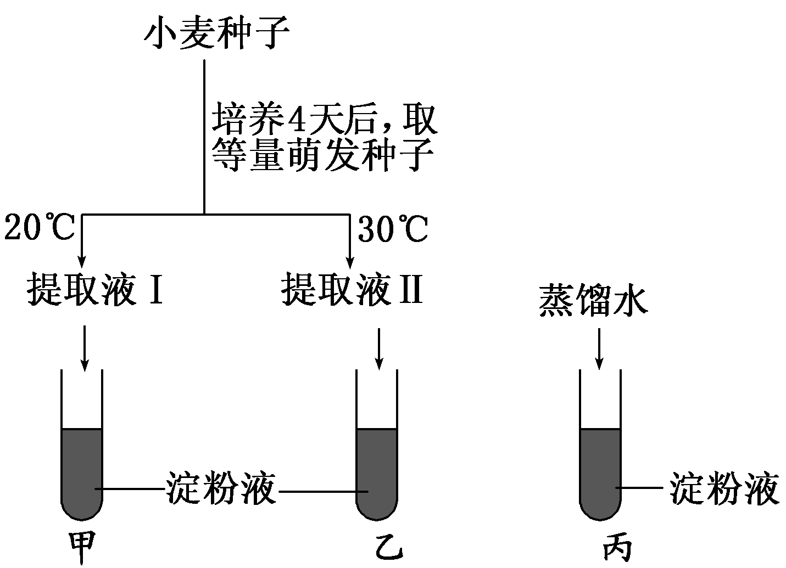
在3支试管中加入等量斐林试剂并加热至50℃左右，摇匀后观察试管中的颜色。结果是［ ］
A.甲呈蓝色，乙呈砖红色，丙呈无色
B.甲呈无色，乙呈砖红色，丙呈蓝色
C.甲、乙皆呈蓝色，丙呈砖红色
D.甲呈浅砖红色，乙呈砖红色，丙呈蓝色
28．（原创题）关于酶的叙述，正确的是
A.酶提供了反应过程所必需的活化能
B.酶活性的变化与酶所处的环境的改变无关
C.酶结构的改变可导致其活性部分或全部丧失
D.酶分子在催化反应完成后立即被降解成氨基酸
29．下列关于无机盐在生物体内所起作用的叙述中,错误的是［ ］
A.合成ATP、DNA、RNA、NADPH、脂肪等物质时，都需要磷酸盐作原料
B.根瘤菌的固氮酶中含有钼、铁，说明某些金属元素可以成为一些复杂蛋白质的构成元素
C.观察人的口腔上皮细胞时要用浓度为0.9%的生理盐水，观察蛙的肠系膜中血液流动时使用的生理盐水浓度为0.65%，这说明无机盐在维持细胞的形态和功能中有重要作用
D.人缺碘会患大脖子病，是因为碘是合成甲状腺激素的重要原料
30．一种植物和一种哺乳动物体内细胞的某些化学元素含量（占细胞干重的质量分数：%）如下表数据，下列有关叙述正确的是［ ］
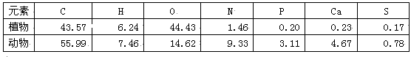
A．碳元素的含量说明有机物是干物质的主要成分
B．这两种生物体内所含的化学元素的种类差异很大
C．N、S含量说明动物组织含蛋白质较多，若该动物血钙高则会发生肌肉抽搐
D．经测定该植物某有机物含C、H、O、N、S，此化合物可能携带氨基酸进入核糖体

第II卷（非选择题）

二、综合题
31．（7分）图甲表示在光照充足、CO₂浓度适宜的条件下，温度对某植物真正光合作用速率和呼吸作用速率的影响。其中实线表示真正光合作用速率，虚线表示呼吸作用速率。图乙为该植物在适宜条件下，光合作用速率随光照强度变化的示意图。请据图回答：
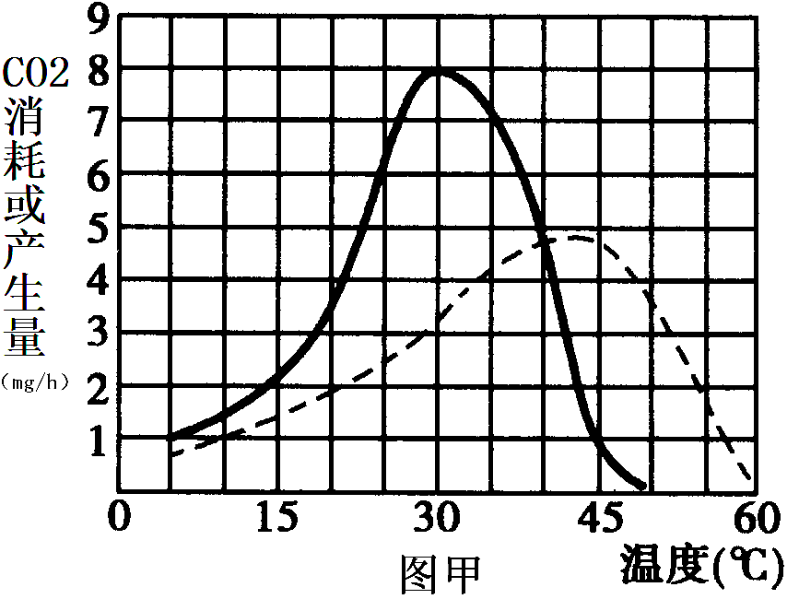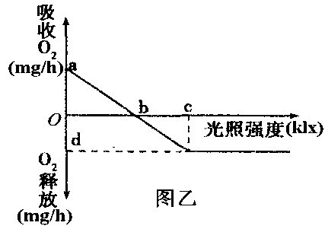
（1）由图甲可知，与 作用有关的酶对高温更为敏感。温度会影响光合作用的 阶段。
（2）乙图中用 表示植物的净光合作用速率.
（3）当环境温度为40℃时，该植物的有机物净积累量为 mg/h。理论上预计，在温度为 条件下，植物生长状况达到最佳，已知乙图是在此温度条件下绘制而成的曲线，理论上分析，如果温度改变为45℃，图中b点将向 移。
（4）乙图曲线中，当光照强度为0时，叶肉细胞中产生ATP的细胞器有 。
32．（6分）H1N1流感病毒会引起机体发烧、鼻塞等症状，有人在刚刚有点发烧时就服用扑热息痛药，使体温迅速下降。
（1）医生认为这样的做法不可取，因为一定限度内的发热是机体的良性反应，是人体________________调节网络维持机体稳态的集中体现。
（2）发烧现象产生时，细胞中____ ____（细胞器）产生的能量能够使体温上升。
（3）与肌肉注射相比，静脉点滴将大剂量药物迅速送到全身细胞。请写出下图中4处内环境成分的名称：
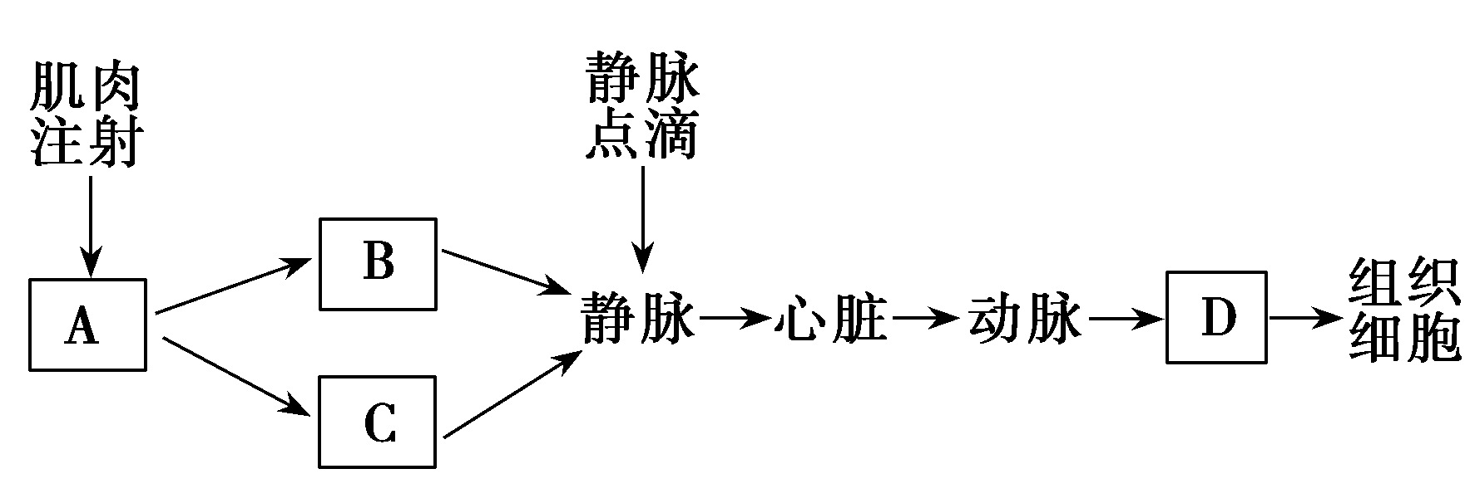
A ________ B ________ C ________ D _______
33．(11分)转基因植物油是由转基因植物通过压榨或浸出法加工制得的，因其出油率高而被采用。我国是植物油消费大国，每年都从国外进口大量的转基因植物油。
(1)在培育转基因油料植物的过程中，基因操作需要的工具酶是________________。在基因表达载体中，目的基因的首端必须含有启动子，它是_ 的识别和结合位点。
(2)请写出一种将目的基因导入油料植物细胞可以采用的方法：__________ ___。若受体细胞为植物体细胞，可采用___ __技术获得转基因植物体，该技术所依据的原理是________ _________。
(3)若要检测(2)中获得的植物细胞染色体上是否含有目的基因，可采用_ _ 技术。
(4)若利用蛋白质工程继续提高油料植物的出油率，其设计流程应从预期的 出发，设计预期的_______ _结构，推测出应有的________________序列，然后找到相对应的__ ___ __序列，再用转基因技术改变现有性状。我国在种植转基因油料植物的同时仍保留原来非转基因油料植物等其他原有品种，这是依据生态工程中的___ ___原理。
34．（16分）Ⅰ。下图甲是某种动物体细胞的亚显微结构示意图，乙是该动物产生的一个卵细胞示意图。请据图回答：
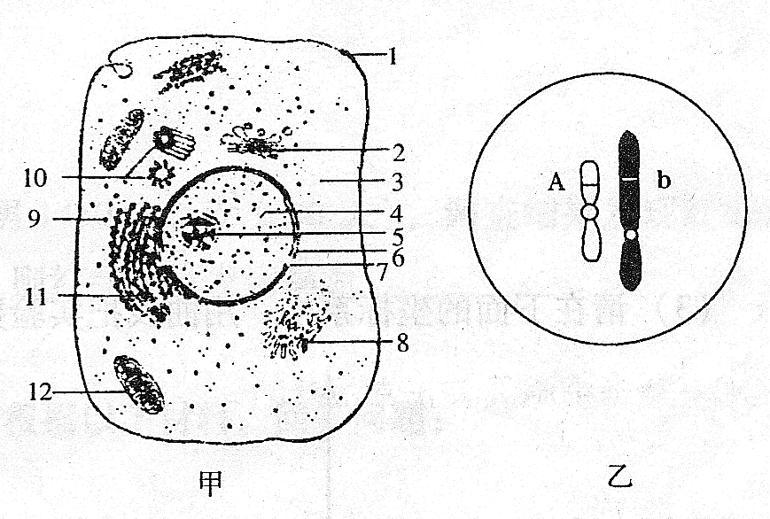
（1）甲图与叶肉细胞相比较，区别在于__________ 。若这是人的大腿肌细胞，在进行长跑时，大腿肌肉会感到酸痛，这是由于葡萄糖在细胞的[ ]（填序号）结构中产生了乳酸的结果。
（2）如果乙是甲细胞经过减数分裂形成的，参与这一过程的无膜结构细胞器有___________________（填序号及名称）。
（3）根据乙图在方框中绘出形成该细胞的次级卵母细胞（中期）的示意图，并注明染色体上的基因。

Ⅱ。下图表示植物体内的光合作用和细胞呼吸的部分过程，据图回答：
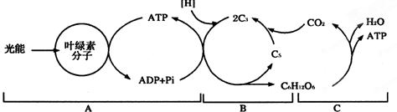
（1）图中A过程除了表示出来的反应之外，还应该有的一个反应是 。
（2）C过程表示的是细胞呼吸，图中所示过程进行的场所是 。
（3）将植物培养在各种条件都很适宜的情况下，突然撤去光照，图中C₃的含量将会突然 。
（4）在适宜条件下，长满蔬菜的密闭的温室大棚内经过一昼夜后，CO₂浓度将会 。
35．（16分）回答下列有关生物生命活动调节的相关问题：
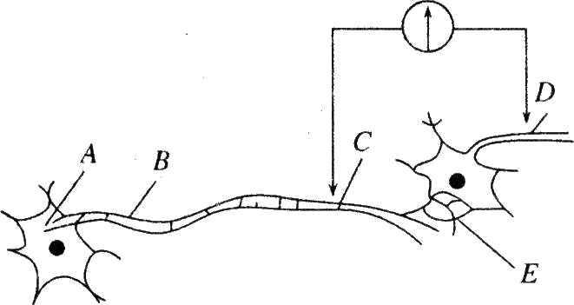
(1)若在上图中C和D两点的细胞膜表面安放电极，中间接记录仪(电流左进右出为+)，刺激B点，B点膜电位变为 ，而记录仪检测到的结果是下图中的（ ）。
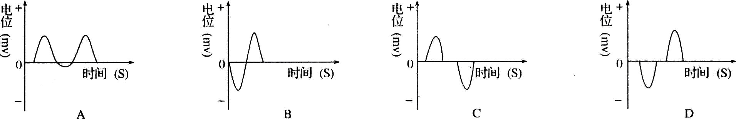
（2）科学研究表明：精神因素(焦虑、紧张等的心理变化)会使T细胞活性下降，对病毒、真菌感染的抵抗能力和对肿瘤细胞的监控能力下降，还间接引起机体生成抗体的能力降低。右图表示神经、免疫、内分泌三大系统相互调节的部分示意图，请据图回答：
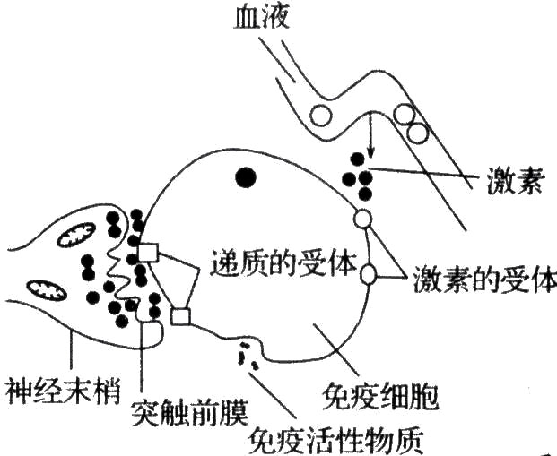
①如果该图中的免疫细胞代表T细胞，则分泌的免疫活性物质是 。精神因素能使T细胞活性下降，从而导致机体生成抗体的能力降低。降低的原因是 。
②由图可知，神经系统可通过突触前膜释放 ，直接调节免疫器官或免疫细胞的活动还可通过有关激素间接调节免疫器官或免疫细胞的活动，这充分说明 调节网络是机体维持内环境
稳态的主要调节机制。
(3)某同学认为一种植物(N植物)的提取液对SARS病毒有抑制作用，他以小白鼠为研究材料设计了下面的实验进行证明。
实验步骤：①选择一只健康的小白鼠，让小白鼠感染SARS病毒。
②在喂养小白鼠的饲料中加入一定量的N植物提取液，观察小白鼠是否出现患病症状。
我们认为该同学的实验存在明显的不科学之处，请指出两点：
ⅰ ；
ⅱ 。
参考答案
1．A
【解析】不是所有生物都具有DNA，因为RNA病毒只含有RNA一种核酸，脂肪中C、H原子比例高，耗氧量、产水量、产能量均最多，生物大分子以碳链为骨架，“没有碳就没有生命” ，垂体细胞膜上的某受体蛋白不能同时识别促甲状腺激素释放激素和甲状腺激素，是反馈调节，所以A选项错误。
2．A
【解析】ATP分子聚集能量和释放能量过程中都与磷酸分子有关，通过ADP与 磷酸的结合形成ATP与磷酸分离供能，能量流动随食物链而移动，在光合作用中，光能以它稳定化学能的形式储存于糖类中，叶绿体只进行光合作用， 所以A选项正确。
3．A
【解析】观察根尖细胞有丝分裂实验，常用醋酸洋红染色，染色体被染成红色。所以A选项正确。
4．B
【解析】从图中拨给的信息可知，是细胞间直接相互识别，所以受精作用是精子与卵细胞间的相互识别，所以B选项正确。
5．C
【解析】细胞凋亡受基因控制，细胞癌变也受基因控制，细胞坏死，膜通透性增大，；细胞癌变，膜黏着性降低，细胞坏死，代谢停止；细胞癌变，代谢增强，细胞癌变，细胞周期缩短；所以C选项正确。
6．D
【解析】由于基因型中只有一对等位基因，所以按分离定律计算，比例接近于3：1。
7．D
【解析】基因分离、基因的组合和基因的交换分别发生于减数第一次分裂后期、减数第一次分裂后期、减数第一次分裂前期联会形成四分体时期，所以D选项正确。
8．D
【解析】植物光反应过程中，产生的原子氢和ATP在叶绿体内有一个短暂的积累过程能满足植物5s的黑暗，所以甲只进行29分钟光合作用，而乙进行40分钟的光合作用，所以乙植物制造氧气和甲相同，同样受20分钟相同的光照，产生的有机物总量多，所以D选项正确。
9．C
【解析】转录是以DNA分子一条链为模板，翻译过程需信使RNA为模板，氨基酸为原料，核糖体为场所，转运RNA为转运工具，酶、ATP等条件，还需要适宜的温度、PH等人的镰刀型细胞贫血症虽红细胞中血红蛋白基因发生突变，使合成的血红蛋白结构发生改变，是基因对性状的直接控制，使得结构蛋白发生变化所致，所以C选项是正确。
10．C
【解析】含有C、H、O、N、S等元素是蛋白质，所以不可能C功能，C是性激素的 功能。
11．D
【解析】具细胞结构的生物有核糖体是蛋白质合成场所，由rRNA和蛋白质构成，核糖体合成与核仁有关，所以C选项正确。
12．C
【解析】染色体、染色单体、核DNA分子三者的数量比是1︰2︰2，通常处于有丝分裂的前、中期，中心体移向两极是中期的特征，细胞膜凹陷是末期、着丝点一分为二是后期，DNA复制是间期，所以C选项正确。
13．C
【解析】①是低等真核生物，②是单细胞动物，③是单细胞动物，④是原核生物，⑤是能进行光合作用的原核生物，具细胞结构的生物细胞内均有两种核酸，真核生物细胞有核膜核仁，硝化细菌是自养型的，蓝藻是自养型，所以C选项错误。
14．B
【解析】检验起点的通常用死的生物，氢氧化钠将CO2吸收后，液滴右移，无氧呼吸不产生CO2，在20min～30min内氧气的平均吸收速,(130-65)×1÷10=6.5mm³/min，所以B选项正确。
15．B
【解析】质壁分离及复原实验、观察叶绿体和线粒体实验均为活细胞，所以B选项正确。
16．B
【解析】①是信使RNA，②是核糖体，③转运RNA，④是多肽，构成多肽的氨基酸约20种，RNA组成的基本单位是四种，而核糖体既有RNA也有蛋白质，所以核糖体水解产物最多，所以B选项正确。
17．B
【解析】生物进化的实质是种群的基因的频率改变，而经计算其基因频率没有改变显、隐性基因频率均为50%，所以B选项正确。
18．B
【解析】甲图是减数第二次分裂中期，乙图是有丝分裂中期，，丙图是生殖细胞，丁图表示每条染色体上DNA含量，AB段是DNA复制，BC段是含有染色单体，CD段是着丝点分裂，表示有丝分裂后期和减数第二次分裂后期，乙图中有四条染色体，配子中应含有二条染色体，所以B选项正确。
19．B
【解析】由于生物的遗传物质是核酸，所以组装的噬菌体的子代就和提供核酸的病毒相同，所以1、4组预测正确。所以B选项正确。
20．D
【解析】根据双合子自交后代出现的9：3：3：1可知，单显性表现为同一表型，而单显性中杂合子均为2/3，所以D选项正确。
21．B
【解析】DNA解旋酶作用于氢键②处，配对碱基之和的比例一条链和互补链及双链中均相等，且在双链这G=C，T=A，所以B选项正确。
22．A
【解析】可以看神经之间的那个像个"Y"的东西..那是神经突触..它的开口方向便是神经的传导方向..也就是说该图的神经传导方向应该是a→b→ce所以a连接感受器..c连接效应器，所以A选项是错误。
23．D
【解析】葡萄糖以主动运输方式从消化道腔中进入内环境，内环境的温度不随气温变化而变化而维持相对稳定，在细胞内可发生神经递质和激素的合成，内环境稳态是由体内各种调节机制维持的，所以D选项正确。
24．B
【解析】对植物种群密度调查用样方法，不同人为干扰条件下，黄杉种群均表现为增长型，适度的人为干扰对低龄级黄杉的生长较为有利，种群A中低龄组数量较多，所以B选项不正确。
25．C
【解析】原核生物细胞除细胞膜外几乎无磷脂构成，乳酸菌、肺炎双球菌和蓝藻属于原核生物细胞，所以C选项正确。
26．A
【解析】通过表格可知，细胞器的组成无T有U，则为核糖体，在核糖体上进行的是蛋白质的合成的翻译过程，所以A选项正确。
27．D
【解析】从图可知，葡萄糖、麦芽糖均是还原性糖，蒸馏水中无淀粉酶无法将淀粉分解，而发芽的小麦种子中有淀粉酶，将淀粉水解，在30℃酶活性更高，所以D选项正确。
28．C
【解析】酶是降低反应的活化能，酶的活性与所处的环境密切相关，酶的结构改变，使酶的活性降低或全部丧失，酶只要环境适宜可一直起反应，所以C选项正确。
29．A
【解析】脂肪不含P元素，所以A选项不正确。
30．A
【解析】从图表可知，碳元素在生物体内含量相对较高，碳是构成生物体的基本元素，两种生物所含元素种类相同，血钙含量低引进抽搐，携带氨基酸进入核糖体是转运RNA，无硫元素有P元素，所以A选项正确。
31．（7分）
（1）光合 光反应和暗反应
（2）单位时间氧气的释放量（或氧气的释放速率）
（3）0 ，30℃，右
（4）线粒体
【解析】最适应温度是30摄氏度，因为此时光合作用强度与呼吸作用强度相差最大，有机物积累最快。20摄氏度每小时中，光合产生量为3.5，呼吸消耗量为2，在夜里，只进行呼吸，不进行光合，因为3.5<2*2，所以一天中消耗量大于合成量，20摄氏度不能生长。
32．（6分）（1）神经－体液－免疫 （2）线粒体
（3）组织液 血浆 淋巴 组织液（B、C对应内环境成分可颠倒）
【解析】H1N1流感病毒引起的机体发烧、鼻塞等症状是内环境维持稳态的一种表现，主要是神经—体液—免疫调节的结果，发烧现象产生时，线粒体产生能量增加，供吞噬细胞吞噬病原体、效应B细胞产生抗体所需，同时使体温升高。肌肉注射药物首先进入缓缓液，组织液可以渗透进入毛细血管和毛细淋巴管分别形成血浆和淋巴，然后汇集进入静脉再通过血液循环到达全身各处毛细血管，然后进入组织液，从而到达全身组织细胞。
33．（11分）(1)限制酶和DNA连接酶 RNA聚合酶
(2)农杆菌转化(基因枪或花粉管通道)法 植物组织培养 植物细胞的全能性
(3)DNA分子杂交
(4)蛋白质功能 蛋白质 氨基酸 脱氧核苷酸 生物多样性
【解析】基因操作需要的工具酶是限制酶和DNA连接酶，将目的基因导入植物细胞的最常用的方法有农杆菌转化法，还有基因枪法和花粉管通道法。基因表达载体上的启动子是RNA聚合酶识别和结合位点。
34．（16分）Ⅰ。（1）有中心体，没有细胞壁、叶绿体（液泡） 3
（2）［9］核糖体［10］中心体（缺一不给分）
（3）见右图
Ⅱ。（1）水的分解
（2）细胞质基质和线粒体（缺一不给分）
（3）升高 （4）下降
【解析】从图可知，1是细胞膜，2是高尔基体，3是细胞质，4是细胞核，5是核仁，6是核膜，7是核孔，8是内质网，9是核糖体，10是高尔基体，11是内质网，12是线粒体，叶肉细胞是高等植物细胞，无中心体，肌肉酸痛是肌细胞在细胞质基质中无氧呼吸产生乳酸的结果，细胞分裂过程中参与细胞分裂的无膜结构的细胞器是核糖体和中心体。A是光反应阶段的水的光解和光合磷酸化过程，B是暗反应阶段，C是细胞有氧呼吸过程，场所是细胞质基质和线粒体，突然停止光照，则原子氢和ATP供给减少，C3还原减少，CO2固定正常，C3增多，在适宜条件下，长满蔬菜的密闭的温室大棚内经过一昼夜后，由于植物表现出生长现象，所以CO₂浓度将会下降。
35．（16分）（1）外负内正 D
（2）①淋巴因子 淋巴因子的分泌量减少，影响了B细胞增殖分化成浆细胞
的过程，使抗体的生成量减少。
②神经递质 神经—体液—免疫
（3）ⅰ没有对照实验 ⅱ用于实验的小白鼠数量太少
【解析】神经纤维在没有受到刺激之前是外正内负，受刺激后电位发生变化为外负内正，灵敏电流计记录时有两次相反方向的偏转，所以D选项正确。神经细胞与免疫细胞间通过神经递质传导兴奋，神经递质由突触前膜释放通过突触间隙作用于鋼细胞。精神因素使T细胞活性下降后，淋巴因子的分泌量减少，淋巴因子能促进抗原的呈递，促进B细胞增殖分化成效应B细胞进而产生大量的抗体。激素、神经递质、淋巴因子都通过体液与靶细胞结合。所以调节属于神经—体液—免疫共同调节。吞噬细胞将抗原呈递给T细胞，通过细胞间的接触来实现信息交流。免疫系统攻击自身的组织和器官属于自身免疫病。初次免疫产生抗体吸附在细胞的表面，同一种抗原再次刺激引起的反应属于过敏反应。实验设计就遵循对照原则，单一变量原则，无关变量相同且适宜原则，实验生物数量要多设置平行对照，防止无关变量对实验结果的影响，所以不科学之处为
没有对照实验，用于实验的小白鼠数量太少。

()

